สมาคมโรงเรียนเอกชนอิสลามจังหวัดพัทลุง
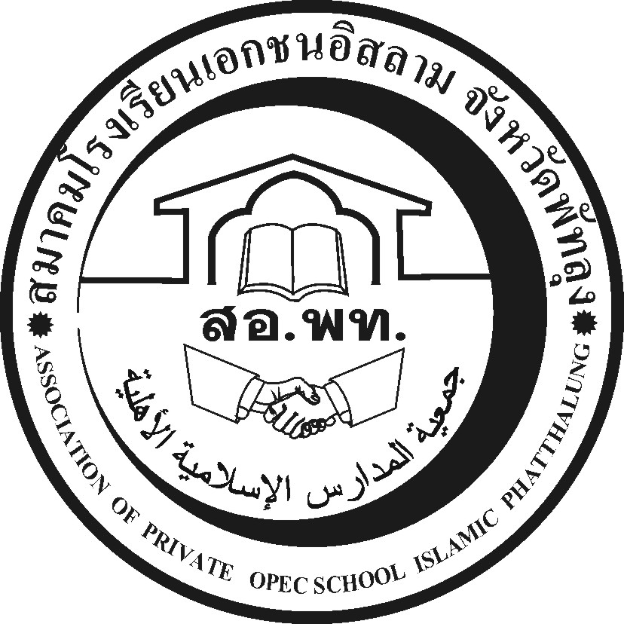
جمعية المدارس الاسلامية الاهلية
Association of Private Opec School Islamic Phatthalung Thailand.
สำนักงานโรงเรียนดรุณศาสตร์สหวิทยามูลนิธิ(ชั่วคราว)
๑๙๙ หมู่ที่ ๑๑ ตำบลคลองเฉลิม อำเภอกงหรา จังหวัดพัทลุง (๙๓๑๘๐)
--------------------------------------------------------------------------------------------------------------------------------------------------
ที่ สอ.พท. ๐๗ /๒๕๕๗
๑๒ มีนาคม ๒๕๕๗

เรื่อง โครงการทำบัตรอีเล็คทรอนิกส์ของนักเรียนในโรงเรียนเอกชน

เรียน ผู้อำนวยการและผู้บริหารรร.โรงเรียนเอกชนสพป.พัทลุง เขต ๒ ทุกโรง

สิ่งที่ส่งมาด้วย ไฟล์แนบ จำนวน ๑ ไฟล์

ด้วยสมาคมโรงเรียนเอกชนอิสลามจังหวัดพัทลุง เสนอโครงการทำบัตรสมาร์ทคาร์ทนักเรียนให้โรงเรียนต่างๆพิจารณาเข้าร่วมโครงการและจะเชิญประชุมสมาชิกต่อไป สมาคมเห็นว่าโครงการนี้มีประโยชน์ต่อทุกคนทุกโรงเรียน ครูสะดวกแก่การควบคุมเช็คการเข้าเรียน หนีเรียนของนักเรียนสรุปยอดรายบุคคลหรือรายชั้นโดยรวม จึงได้แนะนำให้โรงเรียนต่างๆศึกษาและประสานงานการประชุมกับ TOT ต่อไป โดย TOT คิดค่าบริการ บัตรใบละ 200 บาท/นักเรียน 1 คน ถ้าทำพร้อมกันทั้งหมดจะสามารถทำได้ทุกโรงเรียนไม่ว่าโรงเรียนเล็กใหญ่

จึงเรียนมาเพื่อทราบขอเชิญสมัครเข้าร่วมโครงการและดำเนินการต่อไป

ขอแสดงความนับถือ
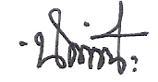
(นายนัศรุน หลำสะ )
นายกสมาคมโรงเรียนเอกชนอิสลามจังหวัดพัทลุง
สำนักงานชั่วคราว
โทร.&Fax074-687630,086-2951345

